【社区动态】 五福堂社区开展爱耳护耳健康讲座活动

2024年3月3日是第25个全国“爱耳日”，为进一步提高全民爱耳护耳意识，五福堂社区邀请大镇社区卫生院的医务人员组织开展科学爱耳护耳健康讲座。

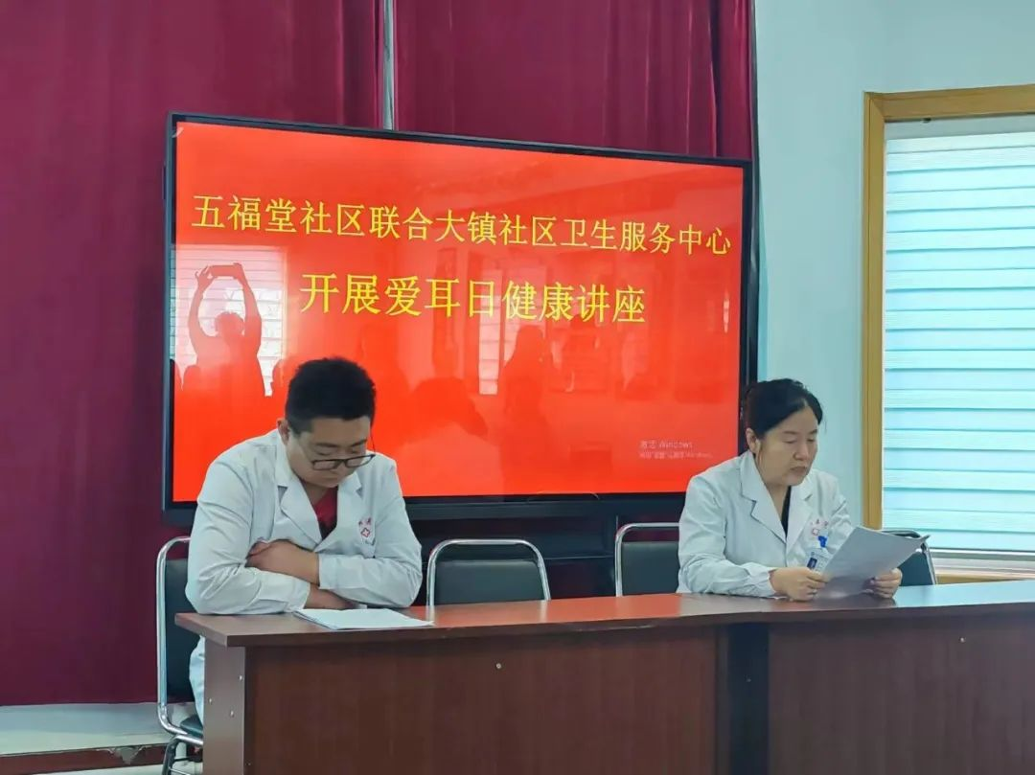
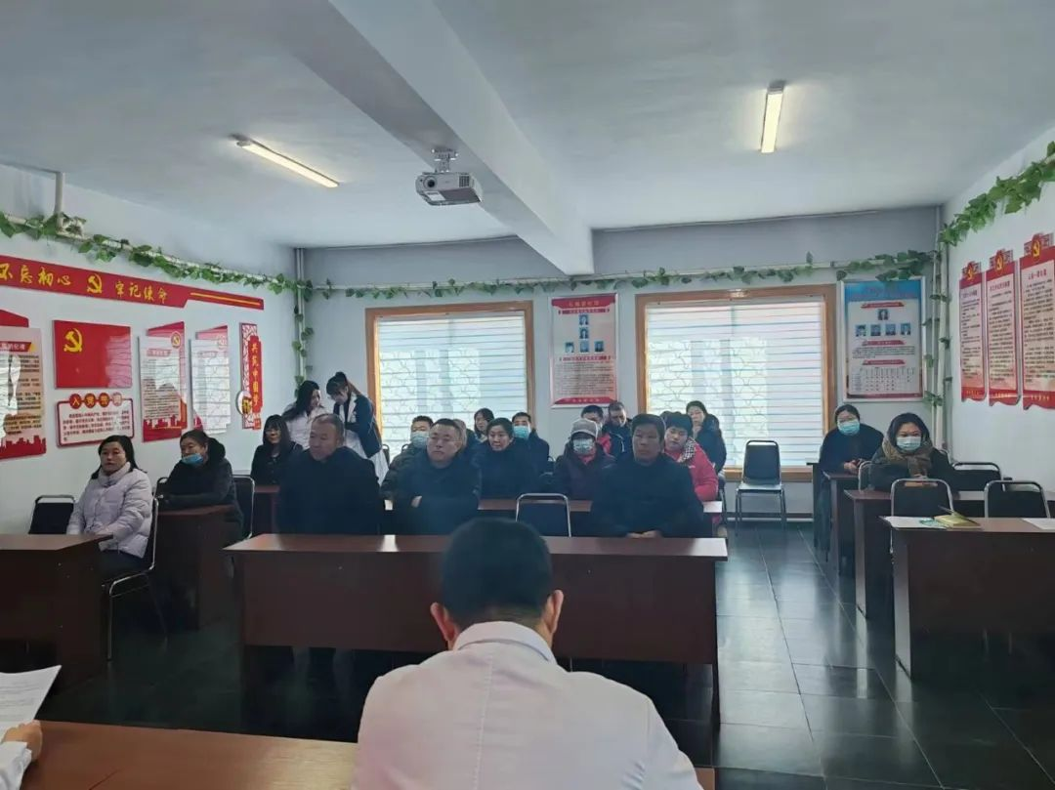

活动现场，医务人员向居民详细讲解爱耳护耳知识、健康用耳习惯、怎样预防听力残疾，让大家掌握日常生活中保护听力的方法，达到对听力障碍早发现、早干预、早报告、早治疗的目的。同时，为居民发放宣传册，倡导健康管理理念，引导居民定期进行健康检查，加强居民日常健康保健意识。同时，为辖区居民提供免费量血压、测血糖服务。
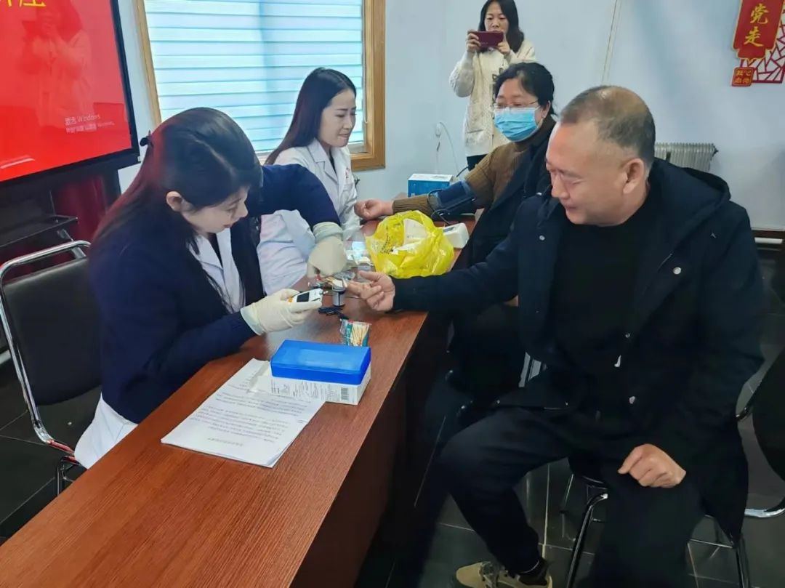
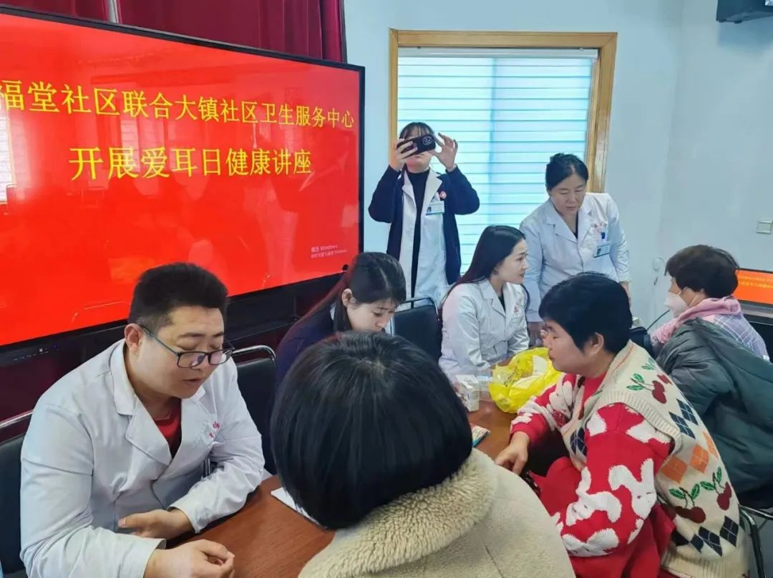
此次活动，增强了辖区居民听力残疾预防意识，有效减少、控制听力残疾的发生，提高了辖区居民的护耳意识。下一步，五福堂社区将持续组织开展类似的科普健康活动，引导居民树立健康观念、提升健康素养，提高居民的生活质量和幸福指数，打造“幸福和谐社区”。

